Муниципальное дошкольное образовательное учреждение детский сад «Тополёк»

Консультация для родителей
на тему:

«Здоровьесберегающие игры и технологии в детском саду».

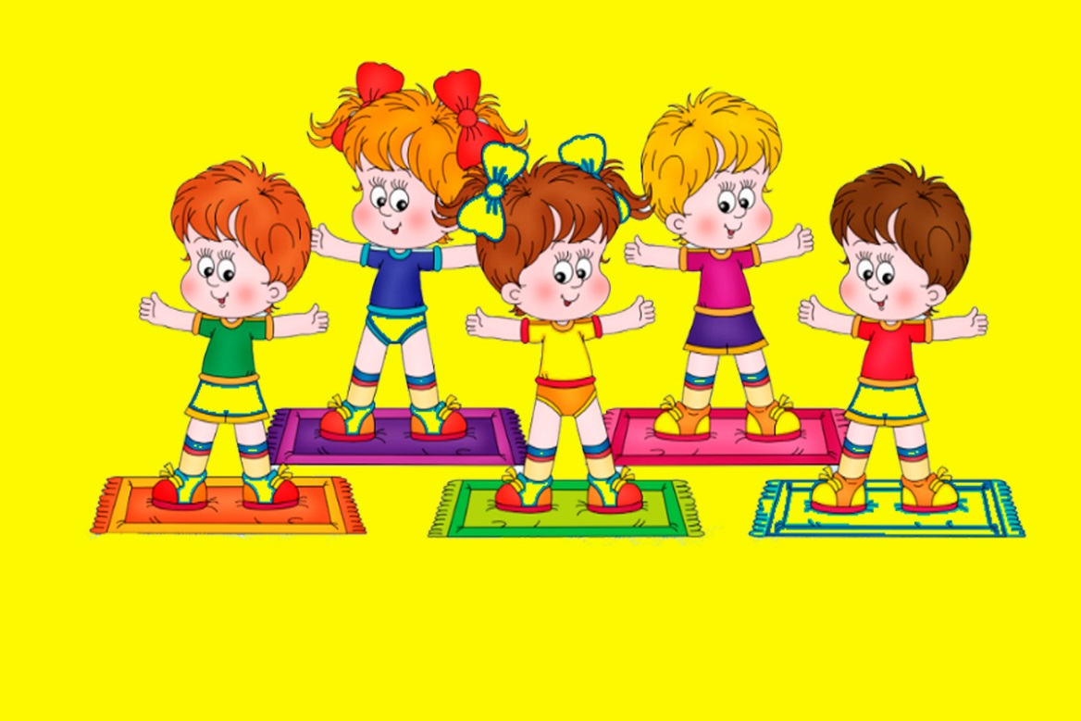

Подготовила: Горбушина Оксана Владимировна

Здоровьесберегающие игры и технологии для детей дошкольного возраста "Быть здоровыми хотим!".
Здоровье – бесценное достояние не только каждого человека, но и всего общества. Современному обществу необходимо здоровое поколение людей. Многочисленные исследования показали, что наши дети уже в 5-7 летнем возрасте имеют те или иные отклонения в состоянии здоровья. Здоровьесберегающие технологии – все технологии, использование которых в образовательном процессе идет на пользу здоровья детей. Для сохранения и сбережения детского здоровья широко используют различные гимнастики, релаксацию,динамические паузы.
Хочу поделиться своим опытом по применению Здоровьесберегающих технологий на занятиях с дошкольниками. Дети 4-5 лет быстро утомляются, они не могут долго сидеть на одном месте и заниматься одним видом деятельности. У них снижается внимание память, теряется интерес к занятию. Это легко понять по ряду проявлений: они начинают вертеться на своем месте, разговаривать, т.е. «выпадать» из учебного процесса. С целью предупреждения утомления и усталости детей я принимаю различные гимнастики (пальчиковую, дыхательную, для глаз). Подвижные и спортивные игры проводим ежедневно: на прогулке, в групповой комнате. Игры подбираем в соответствии с возрастом детей.
Пальчиковая гимнастика помогает не только снять напряжение, но решить многие проблемы. Тренирует мелкую моторику, пространственное мышление, внимание, кровообращение, воображение, быстроту реакции.
«Осенние листья»
Раз, два, три, четыре, пять (загибают пальчики, начиная с большого)
Будем листья собирать. (сжимают и разжимают кулачки)
Листья березы, листья рябины, листики тополя,
Листья осины, листики дуба мы соберем, (загибают пальчики, начиная с большого)
Маме осенний букет отнесем. (шагают по столу средним и указательным пальчиками)
Дыхательная гимнастика. Чаще всего мы не задумываемся над тем, как дышим, и какое огромное значение для нашего здоровья имеет правильное дыхание. От дыхания зависит нормальное снабжение крови кислородом. Первое и важное условие правильного дыхания – дышать нужно через нос. При дыхании через нос холодный воздух согревается, освобождается от пыли. Таким образом, в глубокие дыхательные пути воздух поступает очищенным от пыли и микробов, согретым и влажным. В целях сохранения и укрепления здоровья необходимо настойчиво вырабатывать привычку к правильному дыханию – дышать через нос, глубоко, ровно, ритмично.
Гимнастика для глаз проводится в зависимости от интенсивности зрительной нагрузки, способствует снятию статического напряжения мышц глаз, кровообращения. Кроме стандартных упражнений я использую музыкальные паузы-физминутки.
«Лучик солнца»
Лучик, лучик озорной,
Поиграй-ка ты со мной. (моргаем глазами)
Ну-ка, лучи, повернись,
На глаза мне покажись (круговые движения глазами)
Взгляд я влево отведу,
Лучик солнца я найду. (отводят взгляд влево)
Теперь вправо посмотрю,
Снова лучик я найду. (отводят взгляд вправо)
Вот стоит осенний лес!
В нем много сказок и чудес! (круговые движения глазами)
Слева – сосны, справа – дуб.
Дятел сверху, тук да тук.
Глазки ты закрой - открой.
И скорей бегом домой.
Игровые технологии воспитания и обучения интегрируются в ДОУ с технологиями здоровьесохранения. В игре дети узнают новое о предметах и явлениях окружающей среды, развивают разнообразные навыки и умения.
Игры на социально-коммуникативное развитие.
1. Игра «Пиктограммы».
Детям предлагается набор карточек, на которых изображены различные эмоции. Каждый ребенок берет себе карточку, не показывая ее остальным. Дети по очереди пытаются показать эмоции, нарисованные на карточке. Остальные дети должны отгадать.
2. Игра «Лото настроений».
Для игры необходимы наборы картинок, на которых изображены животные с различной мимикой. (например, рыбка веселая, рыбка грустная, рыбка сердитая). Количество наборов соответствует количеству детей. Воспитатель показывает изображение той или оной эмоции дети ищут у себя животное с этой эмоцией.
Игры на развитие коммуникативных способностей.
1. Игра «Вежливые слова».
Игра проводится с мячом в кругу. Дети бросают друг другу мяч, называя вежливые слова.
2. Игра «Коврик примирения».
Игра на умение разрешать конфликты. Двое детей, которые поссорились, садятся на коврик. Выясняем причину конфликта и пути решения проблемы.
3. Игра «Ветер дует на …».
Воспитатель начинает игру словами «Ветер дует на того, у кого светлые волосы». После этих слов выходят в круг те дети, у кого светлые волосы. Вопросы могут быть разные.
Игры на сплоченность.
1. Игра «Клубочек».
Воспитатель с детьми стоят в кругу. По музыку начинаем передавать клубок тому, чье имя назвали. Ниточку оставляем у себя. В конце смотрим, что у нас получилось, не порвалась ли нитка.
Таким образом, каждая из применяемых мною технологий имеет оздоровительную направленность. Если здоровьесберегающие технологии не реализуются, занятия продолжаются на фоне переутомления. Это неблагоприятно отражается на дальнейшем росте и развитии организма, на состоянии здоровья ребенка. Реализация технологий позволяет предотвратить ход развития такой ситуации.
